## ОЦЕНКА ПАРАМЕТРОВ ПЕРВОГО СЛОЯ ГЕОЛОГИЧЕКОГО РАЗРЕЗА

**Фельдман А.Г. – студент**

**Сарвар С.С. – студент**

**Научный руководитель – Молокова Н.В., к.т.н.**

*Сибирский Федеральный Университет, Россия, г. Красноярск*

**Ключевые слова:** Электроразведка, метод БДК, мощность слоя, рабочая частота, удельное сопротивление, глубинность исследования, электромагнитное поле.

**Аннотация:** В настоящей работе рассматривается разработка программного обеспечения оценки параметра первого слоя, влияющего на глубину распространения электромагнитного поля и определяющего глубинность исследования геологического разреза методом бесконечно длинного кабеля (БДК).

При исследовании геологического разреза методом БДК на переменном токе [1] большое влияние на результаты наблюдений оказывают удельное сопротивление ${ ρ}_{1}$ и мощность $d_{1}$ первого слоя, которые вместе с рабочей частотой *f* образуют [2] параметр первого слоя $d_{1}\sqrt{f/{ρ_{1}}}$, который является мерой возможности прохождения (или экранирования) электромагнитной волны заданной частоты вглубь геоэлектрического разреза. Назовем это параметр $P_{1}^{БДК}$ (формула 1).

$${P_{1}^{БДК}=d}_{1}\sqrt{f/{ρ_{1}}} (1)$$

Для автоматического расчета параметра первого слоя был разработан программный модуль. В качестве языка программирования был выбран C#.

Входными данными для программы являются значения параметров $d_{1}, f,ρ_{1}$, хранящиеся текстовых файлах.

Выходными данными являются графики, построенные на основе вычисленного параметра $P_{1}^{БДК}$.

Для хранения считанных значений используется динамическая структура данных – двусвязный список.

Полученные программой значения частот добавляются в элемент управления CheckedListBox. Данный элемент позволяет пользователю выбрать интересующие его значения частот и построить соответствующие графики.

Построение графиков осуществляется с помощью библиотеки ZedGraph. На оси x откладываются значения мощности первого слоя $d_{1}$, а на оси y – вычисленный параметр $P_{1}^{БДК}$. Масштаб осей – логарифмический.

Для каждой линии постоянными являются значения частоты $f$ и сопротивления $ρ_{1}$.

Расчет параметра $P_{1}^{БДК}$ осуществляется во вложенном цикле. Значения первого цикла изменяются от 0 до кол-ва элементов списка со значениями параметра $f$; второго – от 0 до кол-ва элементов списка со значениями параметра $ρ_{1}$; третьего – от 0 до кол-ва элементов списка со значениями параметра $d_{1}$. Для каждой кривой постоянными являются значения частоты $f$ и сопротивления $ρ_{1}$. Переменной P1 присваивается вычисленное значение и затем в список points1 добавляются координаты d1 (координата x) и P1 (координата y). На рис. 2 представлен фрагмент программы, где осуществляется вычисление значения параметра $P_{1}^{БДК}$ и добавление точек ($d_{1}$, $P_{1}^{БДК}$) на график.

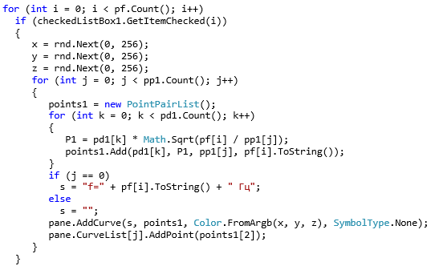

**Рис. 2.** – фрагмент программы, где происходит вычисление параметра $P_{1}^{БДК}$.

Для задания цвета линий графика используется метод Next(0, 256) класса Random (рис. 2), возвращающий случайное значение в диапазоне от 0 до 256. Переменной x присваивается значение красного компонента, y – зеленого, а z – синего.

Цвет каждой линии соответствует определенному значению частоты. Для наглядности на каждую линию добавляется окружность, цвет которой соответствует определенному значению сопротивления.

На рис. 3 представлен пример работы программы для значений частоты $f=$ 312.5 Гц и $f=$ 2000 Гц.

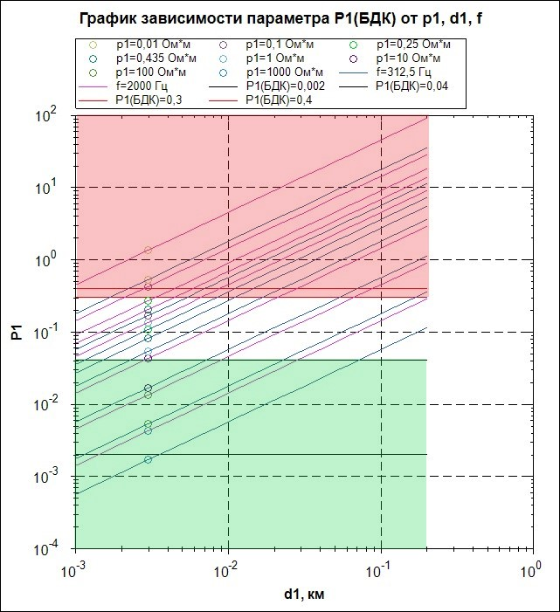

**Рис. 3.** – график зависимости параметра $P_{1}^{БДК}$ от параметров .

- первый слой полностью экранирует ЭМП.

- первый слой не влияет на глубинность исследования.

Разработанная программа позволяет эффективно проанализировать влияние первого слоя на создаваемое аппаратурой электромагнитное поле, что в свою очередь позволяет быстро подобрать необходимую рабочую частоту. В результате происходит сокращение материальных затрат при проведении электроразведочных работ.

**Список литературы**

1. Методы и аппаратура электроразведки на переменном токе: научное издание / В.И. Иголкин, Г.Я. Шайдуров, О.А. Тронин, М.Ф. Хохлов. – Красноярск: Сиб. федер. ун-т, 2016. – 272 с.
2. Низкочастотное электрическое поле прямолинейного заземлённого кабеля над двухслойной средой // А.В.Вешев, Е.Ф. Любцева, Г.П. Самосюк, А.В. Яковлев, Л., 1971. С 23 – 47.